РМО учителей математики

Выступление на тему:

Особенности ЕГЭ – 2012.

Сообщение подготовила:

учитель математики МОУ СОШ №13 Пыльнова Г. И.

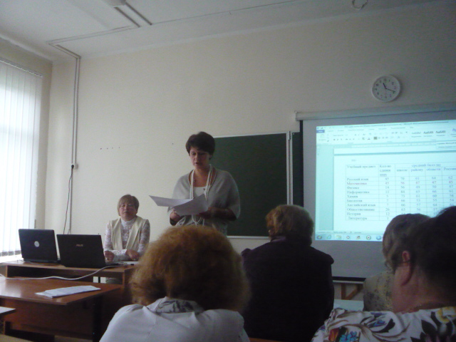

27 августа 2012 года

Наступил август – считай, и лето закончилось. Прошёл ЕГЭ, подведены итоги, выпускники уже поступили, готовятся к новой жизни. А учителю надо проанализировать результаты ЕГЭ. С тех пор, как эксперимент по ЕГЭ закончился, изменяется ЕГЭ по математике чуть ли не каждый год.

Каждый выпускник выбирает из текста экзаменационной работы то, что работает на реализацию его цели. Одному надо набирать как можно больше баллов, чтобы поступить в вуз и продолжить изучение математики, - он решает часть С, а часть В для него очень проста. Другому не нужна ни математика, ни баллы – аттестат бы получить. Такой не то что на часть С не заглядывается – из В по сусекам наскребает.

Рассмотрим особенности ЕГЭ-2012. Во вторую часть работы были включены 6 заданий с развёрнутым ответом:

С1 – тригонометрическое уравнение с отбором корней;

С2 – задание по стереометрии;

С3 – система неравенств, одно из которых – показательное, а другое – логарифмическое;

С4 – задача по планиметрии;

С5 – задание с параметром;

С6 – «олимпиадная» задача.

Задания этой части предназначались для проверки знаний, умений и навыков на том уровне требований, который традиционно предъявляется вступительными экзаменами по математике при поступлении в технические вузы. Последние три задания второй части предназначены для конкурсного отбора абитуриентов в ведущие университеты страны на специальности, предполагающие творческое владение математикой.

Рассмотрим решения задач группы С и основные ошибки учащихся.

Задание С1.

Критерии оценивания см. приложение.

Абсолютно несложное уравнение. Но отметим, что тригонометрических уравнений с отбором корней в школьных учебниках практически нет.

Многие учащиеся допускали следующие ошибки:

- данное уравнение сводили к уравнению $\sin^{2}{х}$ = $\frac{1}{2}$, а затем писали $\sin{х= \frac{\sqrt{2}}{2 }}$, вместо $\sin{х=± \frac{\sqrt{2}}{2 }}$ (в результате корни данного уравнения были найдены не все)

- отбор корней не обоснован.

Задание С2.

Критерии оценивания см. приложение.

«Изюминка» задания состояла в умении выполнить дополнительное построение ,т.е. линию пересечения двух плоскостей. Многие учащиеся не смогли правильно построить линейный угол двугранного угла. В результате большинство учащихся получили 0 баллов. Учащиеся, которые решали задачу с помощью векторов, в основном сделали безошибочно.

Задание С3

Критерии оценивания см. приложение.

Первое неравенство системы – показательное. Нужно было сделать замену и решить дробно-рациональное неравенство.

Основные ошибки:

- введя замену, неправильно записали неравенство;

- не смогли вернуться к переменной х.

Второе неравенство системы – логарифмическое. Необходимо было рассмотреть 2 случая: основание логарифма больше 1 и основание логарифма между 0 и 1.

Основные ошибки:

- на основания логарифма вообще не обратили внимания;

- не находили ОДЗ.

Задания С4, С5, С6 для учащихся оказались слишком сложными. Маленький процент учащихся вообще к ним приступили, а те кто приступили, не смогли выполнить их правильно.